Дидактический материал для развития связной речи с использованием песочной игротерапии
Игра с песком – очень традиционное и привычное занятие для каждого ребёнка, она является его естественной деятельностью. Песок состоит из мельчайших крупинок, которые только при соединении образуют песочную массу. Многие психологи видят в отдельных крупинках символическое отражение автономности человека, а в песочной массе воплощение Жизни во Вселенной. Песок обладает свойством пропускать воду. В связи с этим, специалисты парапсихологи утверждают, что он поглощает "негативную" психическую энергию, взаимодействие с ним очищает энергетику человека, стабилизирует его эмоциональное состояние. Наблюдения показывают, что игра в песок позитивно влияет на эмоциональное самочувствие детей и взрослых, и это делает его прекрасным средством для развития и саморазвития ребенка. Авторы книги «Чудеса на песке. Песочная игротерапия» Т. М. Грабенко, Т. Д. Зинкевич-Евстигнеева предлагают использовать уникальные возможности песка для обучающих целей, а также для коррекции психологических проблем ребёнка. Для эффективного использования песочной игротерапии должны соблюдаться основные принципы:
1. Создание естественной стимулирующей среды, в которой ребенок чувствует себя комфортно и проявляет творческую активность. Задания подбираются, соответствующие возможностям ребенка; недопустима негативная оценка его действий, поощряется фантазия и творческий подход.
2. Для усиления положительной мотивации к занятиям и личностной заинтересованности ребёнка в происходящем «оживляются» абстрактные символы: буквы, цифры, геометрические фигуры, и пр.
3. Проигрывание и реальное «проживание» ситуаций вместе с героями сказочных игр.
Для проведения песочных игр необходим ящик, размер которого составляет 50×70×8 сантиметров. Данный размер ящика позволяет охватывать его взглядом целиком, поскольку соответствует оптимальному полю зрительного восприятия. Песок должен быть чистым и просеянным, также его необходимо прокалить в духовом шкафу. Песком заполняется меньшая часть ящика. Для песочных игр лучше, если он будет влажным. Также потребуются миниатюрные фигурки, высотой желательно не более 8 сантиметров. Это могут быть фигурки из "Киндера-сюрприза", детали конструкторов и пр.
Игры могут быть обучающими, познавательными и проективными. В данной работе предложены сказочные игровые задания для развития связной речи детей. Каждая сказочная история содержит предварительную инструкцию, выполнение которой необходимо для подготовки к проигрыванию сказки. Выполнение данной инструкции также способствует развитию пространственной ориентировки детей. Если дети недостаточно подготовлены, то инструкцию целесообразно сопровождать одновременной демонстрацией описываемых действий. Каждая сказочная история позволяет составлять как описательные, так и повествовательные рассказы. Сюжет сказки требует от детей составления описательного рассказа для помощи главному герою. Описание составляется с опорой на таблицы, предложенные Т. В. Пятницей либо основанные на символах, которые разработаны данным автором. Повествовательный рассказ дети пересказывают с опорой на действия с предметами. Необходимость выполнять действия с предметами в соответствии с сюжетом, договаривать слова в сказках, придумывать имена главным героям позволяет детям погрузиться в игровую среду, стать участниками и соавторами сказки.
Фрукты
В правом верхнем углу песочницы нарисуйте круг. Затем нарисуйте круг в левом верхнем углу песочницы. Найдите левый нижний угол песочницы и нарисуйте там круг. В правом нижнем углу тоже нарисуйте круг. Посчитайте, сколько кругов у вас получилось. (4)
Это будут наши подносы. На них мы разложим фрукты.
Положите апельсин на поднос, который расположен вверху слева. Яблоко положите на поднос, который находится внизу справа. На поднос, расположенный вверху справа, положите банан. Грушу положите на поднос, находящийся в левом нижнем углу.
(Дети располагают муляжи фруктов согласно инструкции.)
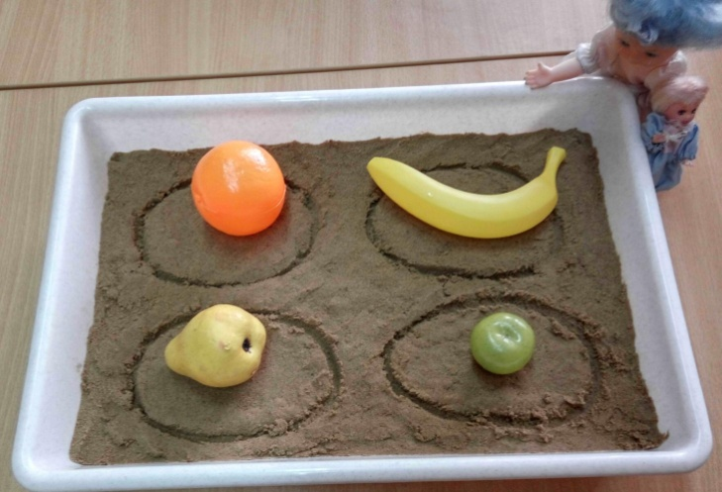
Давайте дадим имена нашим куклам. (Лена, Паша.) А теперь послушайте сказку:
Ждала как-то раз Лена подружек к себе в гости. На подносах фруктов спелых разложила для угощения.
(Дети подводят куклу к каждому подносу и перечисляют фрукты.)
– Вот банан, вот апельсин, вот яблоко…
Всё Лена осмотрела, всё проверила и пошла к зеркалу, на себя полюбоваться. А тем временем её младший братишка Паша увидел подносы с фруктами. Стал он ползать рядом и фрукты разглядывать. Тут заметил малыш спелое яблочко, взял его с подноса и скушал. Вернулась Лена и видит, что один поднос пустой. Поняла девочка, что это Паша фрукт скушал, но ругать его не стала, потому что братик маленький.
Только пустой поднос волшебным оказался и говорит Лене:
– Не переживай, что угощение пропало. Если правильно опишешь фрукт, который твой братишка съел, то новый фрукт появится.
Стала Лена про яблоко рассказывать.
А чтобы помочь девочке ничего не забыть, у нас таблица есть.
(Дети описывают фрукт по таблице на доске.)
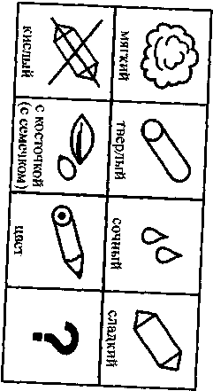
Описала Лена, как яблоко выглядит и тут же оно на подносе появилось. Стала девочка подружек дожидаться и Пашу решила на праздник взять, пусть малыш тоже угощается.
Овощи
Найдите левую сторону песочницы. От её середины проведите прямую линию к правой стороне. Найдите верхнюю сторону. Мысленно поделите её на три равных отрезка, а теперь отметьте их границы. От каждой отметки проведите прямую линию к нижней стороне песочницы. Посчитайте, сколько прямоугольников у вас получилось. (6) Это будут наши грядки.
(Если дети недостаточно подготовлены и затрудняются в пространственной ориентировке, то данную инструкцию целесообразно сопровождать одновременной демонстрацией описываемых действий.)
А что растёт на грядках? (Овощи.) Давайте посадим наши овощи. Найдите грядку, расположенную справа вверху. Здесь мы посадим лук. На грядке, расположенной слева внизу, будет расти помидор. А теперь найдите грядку, которая расположена посередине вверху. Здесь будет расти морковь...
(Дети выкладывают муляжи овощей согласно инструкции.)
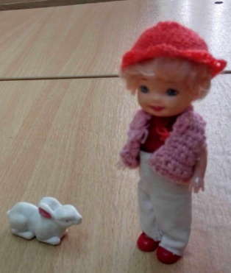
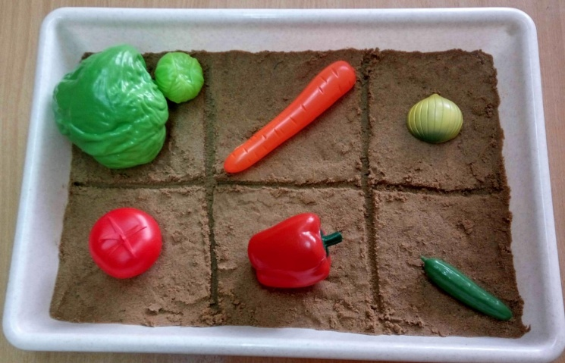
Давайте дадим имя нашей кукле. (Катя.) Послушаем сказку:
Посадила Катя огород. Гуляет девочка между грядок и смотрит, как справа от неё растут… (Дети перечисляют овощи, находящиеся справа от куклы.) Смотрит Катя, как слева созревают… (Дети называют овощи слева.) Очень довольна была девочка своим огородом. Но вот однажды ночью, когда Катя спокойно спала, прибежал из леса зайка. Увидел он Катин огород и решил овощами полакомиться. Сначала зайчик заметил морковку, прыгнул на грядку и давай морковку грызть. Потом увидел, что справа капуста растёт. Поскакал на соседнюю грядку и стал капустой хрустеть. (Дети выполняют соответствующие действия с игрушками.) Зайчику очень овощи понравились. Больше всего он обрадовался, что хозяев нет, и никто его ругать не станет. Зайчик осмелел и начал по всему огороду скакать, овощи топтать, песенки распевать. И так он расшумелся, что Катя проснулась и побежала посмотреть, что такое в огороде творится. Смотрит, а это зайчик безобразничает.
– Вот ты и попался, разбойник! – говорит Катя, – Посмотри, что ты натворил!
– Я ничего не натворил, – стал оправдываться зайка, – я просто мимо пробегал и решил проверить, как здесь всё растёт.
Но Катя ему не поверила и решила над ним пошутить:
– Ну-ка, расскажи, специалист, как хорошая морковка и капуста выглядеть должны.
Задумался зайка, а потом осмелел. Ведь каждый заяц знает, как его любимая еда выглядит.
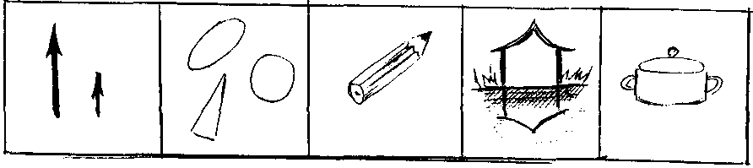
Давайте поможем зайчику правильно овощи описать. А нам подсказкой вот эта таблица послужит:

1. Какого размера овощ?
2. Какой формы?
3. Какого цвета?
4. Что съедобно: вершки или корешки?
5. Что из него можно приготовить?
(Дети описывают морковь и капусту по таблице на доске.)
Рассказал Зайка про морковь и капусту, а потом решил свою вину перед Катей загладить и с огородом помочь:
– Прости меня за то, что я твои овощи погрыз и потоптал. Больше я так делать не буду и, если хочешь, то землю на грядках помогу рыхлить, чтобы овощи росли хорошо.
Взрыхлил зайка лапками землю на огороде. (Дети пальчиками рыхлят землю в песочнице.) Овощи он больше не портил и потом ещё не раз прибегал Кате помочь. А когда урожай созрел, Катя с зайчиком поделилась.
Посуда
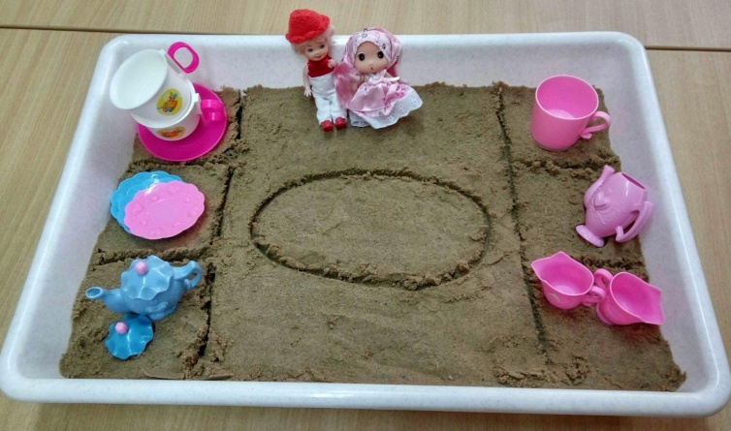
Найдите верхнюю сторону песочницы. Отступите немного от левого верхнего угла вправо и проведите прямую линию сверху вниз. Отступите немного влево от верхнего правого угла и тоже проведите прямую линию сверху вниз. У нас получились два узких прямоугольника по обеим сторонам песочницы. Это будут наши шкафы. Теперь нарисуем полочки. В левом шкафу проведём две прямые линии слева направо так, чтобы получились три полочки. Также рисуем полочки и в правом шкафу. (Данную инструкцию целесообразно сочетать с одновременным показом описываемых действий.) Посередине песочницы нарисуем большой круг (овал). Это будет стол. Сейчас расставим посуду. Чайник поставим на нижнюю полку в левом шкафу. Сливочник поставим на нижнюю полку в правом шкафу... (Дети расставляют игрушечную посуду согласно инструкции.) Дадим имена нашим куклам. (Даша, Маша.) А теперь слушаем рассказ:
Жили две сестрички Даша и Маша. Даша была старше и уже маме помогала, а младшая Маша тоже хотела быть полезной.
– Сейчас мама с работы придёт, а я стол накрою, посуду красиво расставлю, – говорит Даша.
– Можно я тебе помогать буду, – попросила Маша.
– Хорошо, я буду посуду расставлять, а ты подавай мне то, что я назову. Стала Даша возле стола, а Маша рядом и ждёт, что сестра принести попросит.
– Принеси мне, пожалуйста, сахарницу.
Пошла Маша за сахарницей, а вернулась с чашкой.
– Вот сахарница, – сказала Маша и отдала сестре чашку.
– Ладно, принеси мне тогда сливочник, – попросила старшая сестра.
Маша пошла к шкафу и принесла блюдце.
– Да, ты, оказывается, не знаешь, как посуда называется, – сказала Даша, – Неси всё на место.
Маша отнесла чашку и блюдце в шкаф.
– А как же я тебе, Даша, помогать буду? – спросила Маша.
– Я буду тебе про посуду рассказывать, как она выглядит, для чего нужна. И только потом говорить, как она называется. Тогда ты не ошибёшься и принесёшь то, что нужно.
Поможем Даше правильно описать посуду. Для этого нам понадобиться таблица:
1. Какого размера эта посуда?
2. Какой формы?
3. Из каких частей состоит?
4. Для чего служит?
(Таблица выставляется на доске. Дети описывают посуду, затем выставляют этот предмет на «столе» в песочнице.)
Пока Даша про посуду рассказывала, Маша не только сестре помогала, но и как правильно посуда называется выучила. Накрыли девочки стол и стали маму ждать.
Домашние птицы
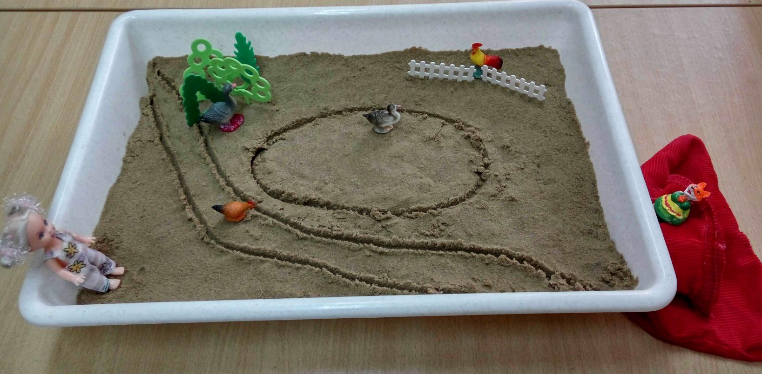
В центре песочницы нарисуйте овал. Это будет пруд. В правом верхнем углу поставьте забор. В левом верхнем углу посадите деревья. Из левого верхнего угла в правый нижний угол проведите линию. Рядом с ней проведите вторую линию. Это будет тропинка.
Дайте имя нашей кукле. (Таня.) А теперь послушайте сказку.
Приехала Таня в деревню к бабушке. А у бабушки было много домашних птиц: гусь, утка, петух и курица.
(Дети выставляют фигурки птиц.)
Попросила бабушка Таню присмотреть за ними. Девочка согласилась. Смотрит Таня: гусь под деревьями травку щиплет, утка в пруду плавает, курочка по тропинке гуляет и зёрнышки клюёт, а петух на забор взлетел и запел: «Ку-ка-ре-ку!»
(Дети выполняют соответствующие движения с фигурками птиц.)
Решила Таня, что ничего с птицами не случится, если она немного с подружками погуляет. Когда девочка ушла, из леса прибежала лисичка с большим мешком. Схватила она курочку, петушка, гуся, уточку и всех в мешок положила. Вернулась Таня, смотрит, а птиц нет, только довольная лиса большой мешок в лес утащить хочет. Девочка сразу догадалась, что птицы в мешке, и говорит лисе:
– Верни-ка птиц, плутовка!
– Нет у меня никаких птиц, – отвечает лисичка.
Тут в мешке курочка закудахтала, гусь загоготал, уточка закрякала, а петушок закукарекал. Видит лисичка, что возвращать птиц придётся. Только решила не торопиться, вдруг удастся Таню перехитрить.
– Сможешь доказать, что у меня в мешке твои птицы, тогда верну, – сказала лиса.
– А как же мне это доказать? – спросила Таня.
– А ты, – говорит лиса, – опиши подробно каждую птицу, расскажи, как выглядит, что кушать любит. Вот и докажешь, что они твои.
Пришлось Тане каждую птицу вспоминать и как она выглядит описывать.
Чтобы девочка не запуталась и ничего не забыла, поможем ей. А нам правильно птиц описать таблица поможет:
4
3
1. Как называется птица?
2. Как выглядит?
А.) Какое оперение?
Б.) Какая голова?
В.) Какие ноги?
Г.) Какой клюв?
3. Чем питается?
4. Какую пользу приносит?
Рассказала Таня про каждую птицу, и пришлось лисичке птиц вернуть. Извинилась лиса, забрала пустой мешок и в лес убежала. А Таня теперь ответственной стала и птиц без присмотра не оставляла.
Дикие животные
В левом нижнем углу песочницы сделайте горку. В правом нижнем посадите ёлочки. В левом верхнем поставьте старое сухое дерево. В правом верхнем углу посадите остальные деревья. Посередине песочницы нарисуйте овал. Это будет пруд. Сначала дадим имя нашей кукле. (Женя.) А теперь послушаем сказку.
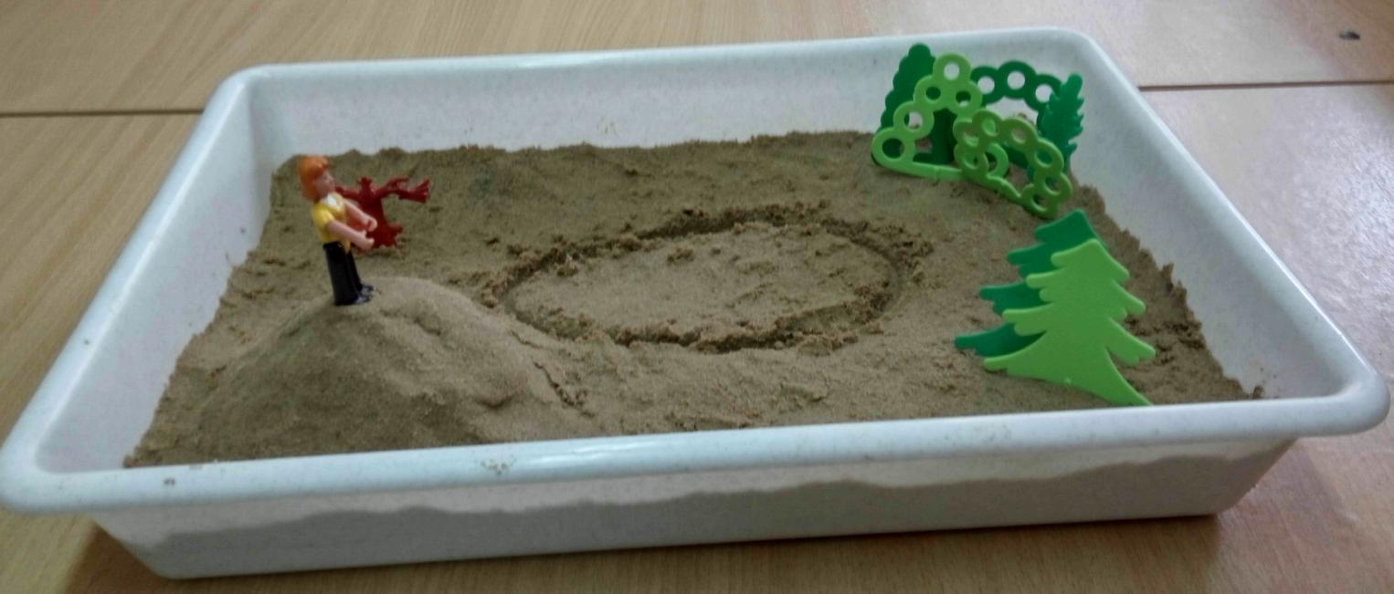
Вышел как-то раз Женя на прогулку и решил побегать. Сначала он на горку… (забежал), потом с горки… (сбежал). К ёлочкам… (подбежал), мимо ёлочек… (пробежал) и до пруда… (добежал). Вдоль пруда… (побежал) и к сухому дереву… (прибежал). Вокруг дерева… (оббежал), от дерева… (отбежал) и дальше… (побежал). До деревьев… (добежал) и остановился. Надоело Жене бегать. Решил спокойно постоять, тишину послушать.
Вдруг видит из-за деревьев ему навстречу олень вышел. Ноги стройные, рога ветвистые. Подошёл Женя к дереву сухому и белочку встретил. Сидела она возле дерева и орешки грызла. Пошёл мальчик вдоль пруда и увидел, как на другом берегу лось прогуливается. Подошёл Женя к ёлочкам и лису рыжую встретил. Хитрая плутовка увидела мальчика и за ёлки спряталась. Стал Женя на горку подниматься, а там зайчишка сидит. Заметил зайчик мальчика и тут же с горы помчался. Вернулся Женя домой довольный, потому что столько животных встретил. Мальчик решил, что обязательно друзьям обо всём расскажет.
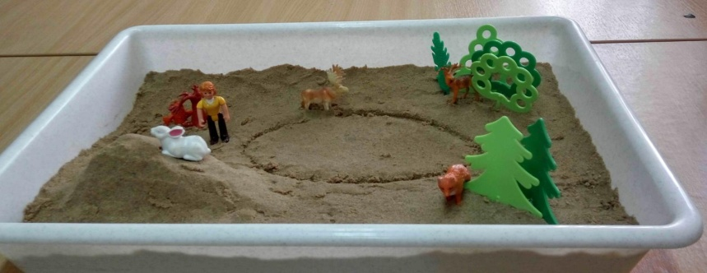
Давайте вспомним, каких животных встретил Женя, и опишем, как они выглядят, с помощью таблицы:
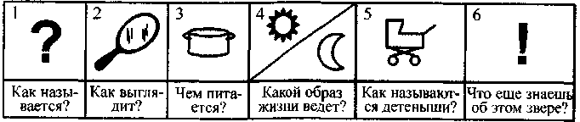
Транспорт
В правом верхнем углу песочницы сделайте горку. В нижнем правом углу нарисуйте четырёхугольник. Это будет автостоянка. Вдоль левой стороны четырёхугольника поставьте забор. От левого верхнего угла песочницы проведите линию к середине нижней стороны песочницы. Рядом с этой линией проведите вторую. Это будет речка. Поставьте домик в левом нижнем углу. Положите деталь от конструктора рядом с домиком на нашу речку. Так у нас получится мост. В левом верхнем углу, справа от речки посадите деревья. Теперь у нас всё готово для сказки.
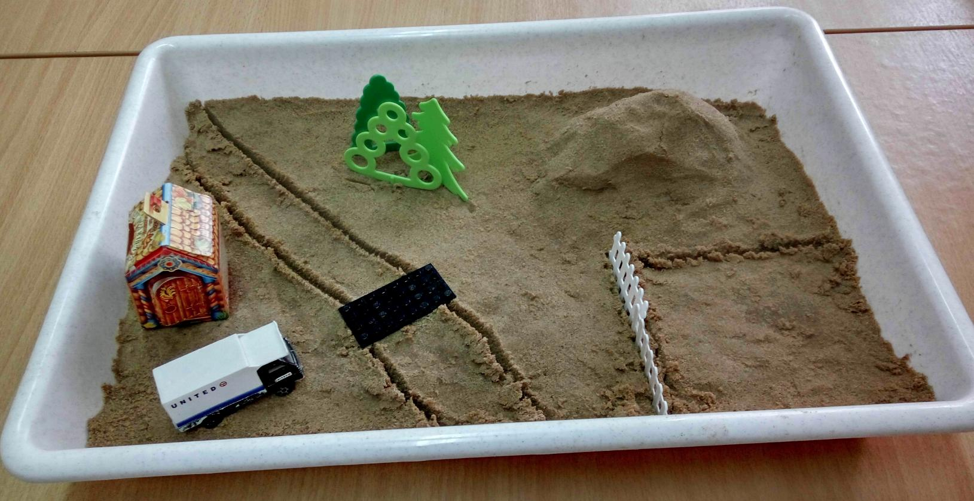
Жил-был маленький грузовичок, который любил путешествовать. Однажды отправился он в путь. Грузовичок от домика… (отъехал), потом мост… (переехал) и дальше… (поехал). Вокруг деревьев… (объехал) и на горку… (заехал). С горки… (съехал), к стоянке… (подъехал) и на стоянку… (заехал, въехал). Остановился грузовичок и решил отдохнуть. И тут на стоянку въехал маленький автобус. Грузовичок с автобусом быстро познакомились и подружились.
– Скоро сюда должны прибыть мои друзья, – сказал маленький автобус, – и я тебя с ними познакомлю.
Тут к стоянке подъехали экскаватор, пожарная машина и прилетел вертолёт. Они стали за забором и дружно загудели.
– Давай, я буду описывать своего друга, а ты будешь угадывать, как его зовут, – сказал автобус.
Грузовичок согласился, и автобус стал рассказывать о своих друзьях.
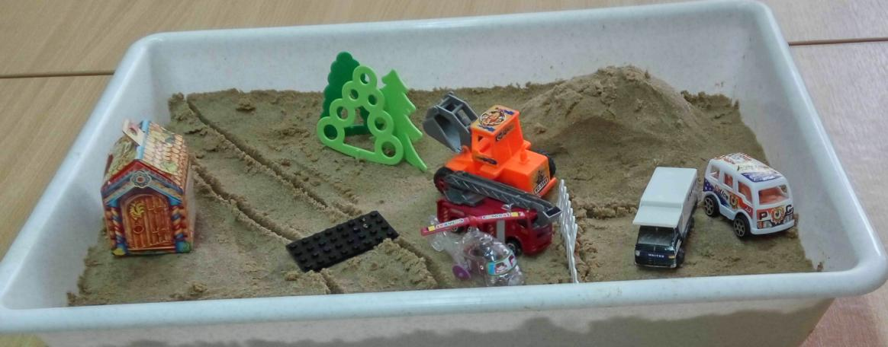
Поможем автобусу правильно и подробно описать своих друзей. Для этого нам понадобится таблица:
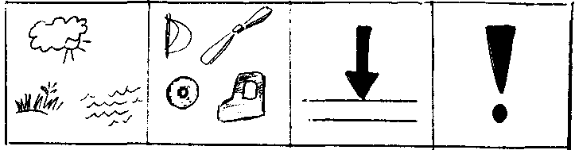
(Таблица выставляется на доске.)
1. Какой это транспорт (наземный, воздушный или водный)?
2. Из каких частей состоит?
3. Для чего служит?
4. Что ещё вы можете сказать об этом транспорте?
(Дети описывают транспорт по таблице и ставят игрушку на стоянку.)
Когда грузовичок угадал всех друзей автобуса, то сразу же с ними познакомился, а после все отправились кататься с горки.
Одежда
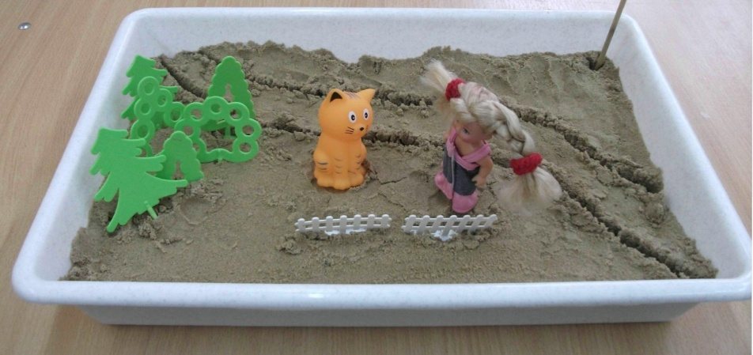
Возьмите забор и поставьте его посередине песочницы, деревья посадите слева от забора, из левого верхнего угла проведите линию в правый нижний угол. Это будет речка. Деревья, забор и речка понадобятся нам для сказки. Дадим имя нашей кукле. (Яна.)
(Дети договаривают слова в сказке и выполняют те действия с предметами, которые описаны в сказке.)
Надела Яна штаны, рубашку, жилетку, шапку, шарфик и пошла гулять. К забору… (подошла), забор… (обошла) и дальше… (пошла). К роще… (пришла), мимо рощи… (прошла) и до речки… (дошла). Грело солнышко, было тепло и приятно. Сняла Яна шапку, жилетку и шарфик, прилегла и заснула. Пока она спала, подул ветер и унёс Янину одежду. Проснулась Яна, видит, нет ни шарфика, ни жилетки. Что делать? Пошла Яна искать свои вещи. Тут навстречу ей кошечка.
– Не видела ли ты шарфик, жилетку и шапку? – спросила её Яна.
– Да, я всё нашла, – отвечает кошечка.
– Верни мне, пожалуйста, мою одежду, – говорит Яна.
– Хорошо, верну. Только ты сначала опиши, как выглядела твоя одежда.
Давайте, поможем Яне описать её одежду. У нас будет подсказка, вот эта таблица.

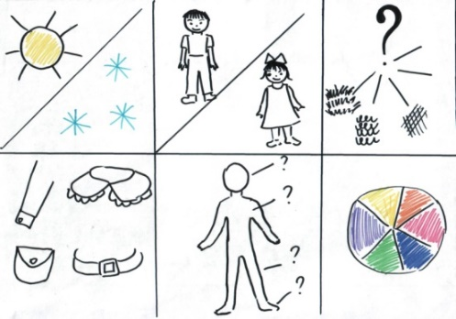
1. Для какой погоды эта одежда?
2. Для кого: для мальчиков, для девочек или для мальчиков и девочек?
3. Из чего сделана эта одежда?
4. Из каких деталей состоит?
5. На какую часть тела её надевают?
6. Какого она цвета?
(Дети по очереди описывают одежду и одевают её на куклу.)
Яна вернула свою одежду и довольная отправилась домой.
Следует отметить, что такие задания используются на подгрупповых занятиях, поскольку данный вид работы требует большего времени, чем традиционные формы работы. Проигрывание сказок на песке вызывает положительный эмоциональный отклик у детей, они с удовольствием выполняют все задания. Пересказать сказку с опорой на только что проигранные действия становится проще, и даже дети, имеющие достаточно серьёзные проблемы в учёбе, справляются с этой задачей.

Литература
1. Грабенко Т. М., Зинкевич-Евстигнеева Т. Д. Чудеса на песке. Песочная игротерапия. - СПб.: Институт специальной педагогики и психологии, 1998.
2. Пятница Т. В. Лексика+Грамматика=…: пособие по развитию лексико-грамматического строя речи у детей 4-6 лет. В 3 ч. Ч. 2. – 3-е изд. – Мозырь: ООО ИД «Белый ветер», 2005.
3. Пятница Т. В. Лексика+Грамматика=…: пособие по развитию лексико-грамматического строя речи у детей 4-6 лет. В 3 ч. Ч. 3. – 3-е изд. – Мозырь: ООО ИД «Белый ветер», 2005.

Приложение 1
План-конспект подгруппового занятия с обучающимися 1 класса
Тема: Одежда. Согласные звуки и буквы Ж, Ш
Задачи:
- активизировать словарный запас по теме «Одежда», используя плакат, кукольные предметы одежды, набор тканей;
- дифференцировать звуки Ж и Ш в слогах, в словах, в связной речи с опорой на зрительный и слуховой анализаторы;
- закреплять умение грамотного написания сочетания жи-ши;
- упражнять в пересказе сказки с опорой на инсценировку сюжета на песке с помощью игрушек;
- развивать умение составлять краткие рассказы-описания предметов одежды с опорой на таблицу
Материалы
Ароматическое масло и индивидуальные ароматические медальоны, плакат «Одежда», картонные шкафчики со словами, большие буквы Ж и Ш, индивидуальные зеркала, артикуляционные профили для звуков Ж и Ш, портативная акустическая система, мяч, шкатулка, набор различных тканей, индивидуальный раздаточный материал для составления звуковой схемы слов, пластмассовые песочницы с песком, палочки для письма, объёмные буквы для составления слов, маленькие куклы, одежда для кукол, игрушки для песочницы, таблица для составления описания одежды, кукольные стульчики, фликеры.
План занятия
I. Организационный момент
II. Основная часть
1) Сообщение темы
2) Уточнение артикуляции и сравнение звуков
3) Игра «Разложи одежду»
4) Игра с мячом
5) Упражнение в образовании относительных прилагательных
6) Составление звуковой схемы слов
7) Кинезиологические упражнения под музыку
8) Вставить буквы на песке
9) Игра «Эхо» (запись слогов под диктовку)
10) Составление слов из рассыпных объемных букв
11) Сказка на песке
12) Составление описания по таблице
III. Итог
Ход занятия
- Организационный момент
– Чтобы лучше работать, возьмите медальоны с ароматом розы, который поможет вам быть внимательнее.
– Сядет тот, у кого белая рубашка, серые брюки… Тот, у кого розовая кофта и клетчатая блузка…
- Основная часть
- Сообщение темы
– Кто догадался, о чём мы будем сегодня говорить на занятии?
(После правильного ответа детей, выставляется на доске плакат «Одежда»)
– Как назвать одним словом предметы, изображённые на картине?
– Назовите верхнюю одежду. Назовите нижнюю одежду.
– Когда найдёте одежду в шкафу, тогда узнаете звуки и буквы нашего занятия.
– Какая одежда висит за левой дверцей шкафа?
– Назовите звук в начале слова. Какой буквой он обозначается?

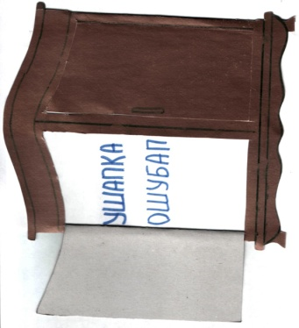
(После правильного ответа детей, выставляется на доске буква Ш.)
– Какая одежда висит за правой дверцей шкафа?
– Назовите звук в начале слова. Какой буквой он обозначается?
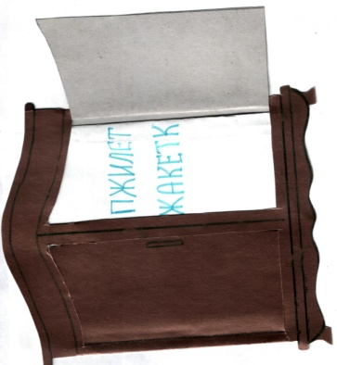

(После правильного ответа детей, выставляется на доске буква Ж.)
- Уточнение артикуляции и сравнение звуков
– Какие звуки занятия: гласные или согласные?
– Давайте произнесём их. Как шипит змея? Как жужжит жук?
– Какую форму принимают наши губы, зубы, язык, когда мы произносим эти звуки?
(Показ профиля звука на рисунке.)
– Поднесите руку ко рту. Какой воздух вы чувствуете?
– Чем отличаются звуки? Положите руку на горлышко…
(Звук Ж звонкий, Ш – глухой. Звуки Ж и Ш всегда твёрдые.)
- Игра «Наведите порядок»
– Кто быстрее наведёт порядок? Одежду, в названии которой есть звук Ж, положите справа от себя, одежду, в названии которой есть звук Ш, положите слева. Назовите одежду справа, слева.
– Какая лишняя? Почему?
Шарф, шапка, жилетка, платье, шляпа.
- Игра с мячом
а.) Образование слов с уменьшительно-ласкательными суффиксами
– А теперь назовём одежду ласково. Я бросаю мяч и говорю название одежды, вы называете её ласково и бросаете мне мяч.
б.) Согласование существительных с порядковыми числительными
– Посчитаем нашу одежду. Я говорю название одежды и число, например, куртка 2. А вы отвечаете: «Две куртки». Кому не понятно? Начали…
(по 2 круга)
- Образование относительных прилагательных
– В шкатулке лежат материалы, чтобы пошить одежду. Достанем ткань и подумаем, что мы можем из неё пошить?
кружево (Платье кружевное, блузку кружевную)
шёлк
шерсть
трикотаж
- Составление звуковой схемы слов
– Отгадайте загадку:
У портного много дел,
В срок управиться хотел.
Он потратил много сил,
Целый день одежду … (шил)
– Подберите каждому звуку в этом слове костюм соответствующего цвета.
(Выкладывание звуковой схемы слова.)
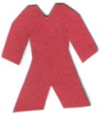

Спицы бабушка взяла,
Не связала рукава.
Вот обновка получилась,
Внучка очень удивилась.
На джемпер был похож предмет,
Только рукавов в нём нет.
Тут легко найти ответ,
Это вязаный … (жилет)
(Выкладывание звуковой схемы слова.)
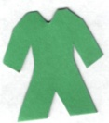

– В слове «шил» после Ш, какую букву надо писать? А в слове «жилет» после Ж, что вы напишите? Почему? Какое правило мы знаем?
- Кинезиологические упражнения под музыку (Л. Бетховен «Сурок»)
«Думающая шляпа», «Кнопочки мозга»
- Вставить буквы на песке
– Наши буквы потерялись. Допишите их, чтобы получились слова.
д ...инсы
... таны
- Игра «Эхо» (запись слогов под диктовку)
– Запишите слог, который я скажу два раза.
ША – ЖА – ЖА ШИ – ШИ – ЖИ
ШУ – ШУ – ЖУ ЖИ – ШИ – ЖИ
– В слоге «ши» после Ш, что вы написали? Почему?
– В слоге «жи» после Ж, что вы написали? Почему?
- Составление слов из рассыпных объемных букв
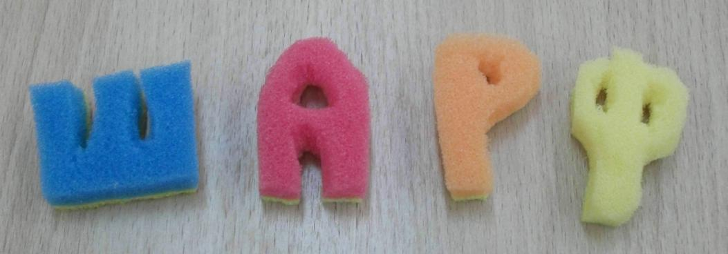
– Найти, что лежит в правом нижнем углу песочницы. Составьте слово из букв.

– Возьмите такую же одежду и наденьте её на куклу.
- Сказка на песке
– Дадим такое имя нашей кукле, в котором будет один из звуков нашего занятия. (Маша.)
– Возьмите забор и поставьте его посередине песочницы, деревья посадите слева от забора, из левого верхнего угла проведите линию в правый нижний угол. Это будет речка. Деревья, забор и речка понадобятся нам для сказки.
(Дети договаривают слова в сказке и выполняют те действия с предметами, которые описаны в сказке.)

Надела Маша штаны, рубашку, жилетку, шапку, шарфик и пошла гулять. К забору (подошла), забор (обошла) и дальше (пошла). К роще (пришла), мимо рощи (прошла) и до речки (дошла). Грело солнышко, было тепло и приятно. Сняла Маша шапку, жилетку и шарфик, прилегла и заснула. Пока она спала, подул ветер и унёс Машину одежду. Проснулась Маша, видит, нет ни шарфика, ни жилетки. Что делать? Пошла Маша искать свои вещи. Тут навстречу ей кошечка.
– Не видела ли ты шарфик, жилетку и шапку? – спросила её Маша.
– Да, я всё нашла, – отвечает кошечка.
– Верни мне, пожалуйста, мою одежду, – говорит Маша.
– Хорошо, верну. Только ты сначала опиши, как выглядела твоя одежда.
– Кто попробует сам рассказать эту сказку ребятам?
(Кто-то один из детей пересказывает сказку, остальные выполняют действия, описанные в сказке, и поправляют рассказчика, если это необходимо.)
- Составление описания по таблице.
– Давайте, поможем Маше описать её одежду. У нас будет подсказка, вот эта таблица.
- Для какой погоды эта одежда?
- Для кого: для мальчиков, для девочек или для мальчиков и девочек?
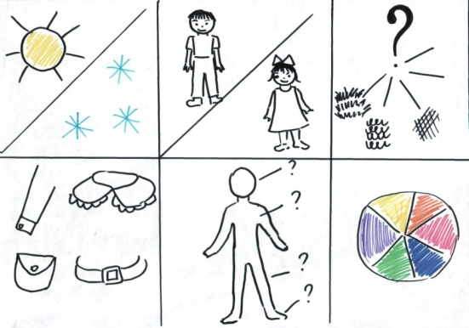
- Из чего сделана эта одежда?
- Из каких деталей состоит?
- На какую часть тела её надевают?
- Какого она цвета?

(Дети по очереди описывают одежду и одевают её на куклу.)
– Маша вернула свою одежду и довольная отправилась домой.
- Итог
– С какими согласными звуками мы работали сегодня?
– Как отличить звук Ш от звука Ж?
– Как надо писать сочетание жи-ши?
– Назовите одежду со звуком Ш, со звуком Ж?
(Оценка результатов. Похвалить за работу.)
– Наша кукла Маша нашла свою одежду. Как вы думаете, какое у неё настроение? А у вас?
– Посадите куклу на стульчик с таким же настроением, как у вас.

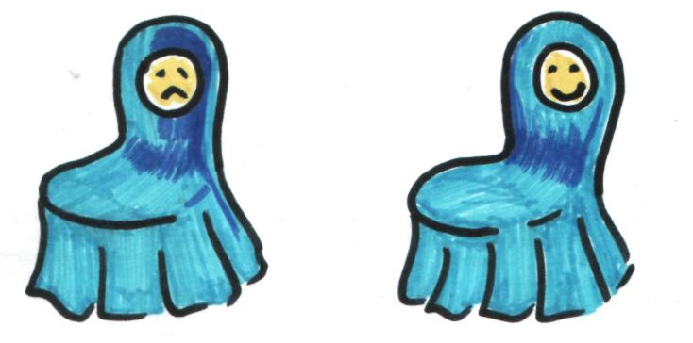
– Я рада, что у вас хорошее настроение. У меня тоже хорошее настроение, и я поделюсь им с вами. Посмотрите, что лежит в кармашке на стульчике? Эти фликеры подарят вам хорошее настроение и сделают вас заметнее в темноте для вашей безопасности.
(Каждый ребёнок получает фликер-смайлик.)

